DAFTAR RIWAYAT HIDUP

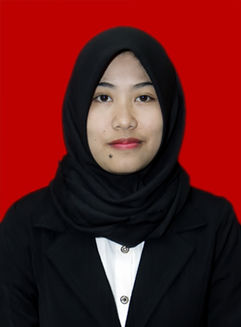
IRNAWATI, lahir di Marrang Kecamatan mengkendek Kabupaten Tana Toraja Sulawesi Selatan pada tanggal 16 November 1994. Anak Kedua dari empat bersaudara, buah hati dari pasangan Amir Laang dengan Nurdiana. Penulis menamatkan pendidikan sekolah dasar pada tahun 2006 di Sekolah Dasar Negeri 329 Inpres Marrang, kemudian melanjutkan pendidikan di SLTP Negeri 2 Patampanua dan tamat pada tahun 2009, dan pada tahun yang sama melanjutkan pendidikan di SMA Negeri 1 Mengkendek dan tamat pada tahun 2012.
Tahun 2012, penulis melanjutkan pendidikan di Universitas Negeri Makassar (UNM) pada Fakultas Ilmu Pendidikan (FIP), mengambil jurusan Pendidikan Guru Sekolah Dasar (PGSD) sampai tahun 2016.

